組 | 番
波_3_向かい合った進行波の合成（振動数・振幅が異なると）
例題2：
$y_{1}=\sin\left(2π \frac{t}{T}-2π \frac{x}{L}\right)$ と $y_{2}=\sin\left(2π \frac{t}{T}+2π \frac{x}{L}\right)$ 及び $y_{3}\left(x\right)=y_{1}+y_{2}$を入力し、時刻を変化させアニメーションを作成する。
  - 数式入力欄に $y_{1}(x)=\sin\left(2π*\frac{t_{1}}{T}-2π*\frac{x}{L}\right)$ と入力する。入力後Enterキーを押す。
例題1同様に y _ 1 ( x ) = sin ( 2 π * t _ 1 / T（→キーで左に移動） – 2 π * x / L) と入力する。

    - 必ず「$y_{1}$」のように添え字をつけること。以後、数式(書いてある式)を変えるたびに「$y_{2},y_{3}$…」と変え、式を見分けられるようにしておく。
添え字のつけ方：半角の状態で『Shift +「_(アンダーバーキー)」＋「数字」』を押す。
例 $t_{1}$ ： t Shift ＋ _(アンダーバーキー) 1 → $t_{1}$
「_(アンダーバーキー)」は、キーボードの「ろ」のキー

    - 「$y_{1}=$…」ではなく、「$y_{1}(x)$=…」のように入力すること。

    - 入力時、「t」ではなく「$t_{1}$」とすること。tのまま入力すると、2変数関数になり動作しなくなる。なお、同じ時刻として扱う場合は添え字を変える必要はない。

  - 「$t_{1}$」の右上の「縦の…」をクリック。「スライダー」を選択し、
- 「最小」を0にする。
- 「反復」で振動を増加に変更する。
- 変更後は、「×」を押して設定画面を閉じる。
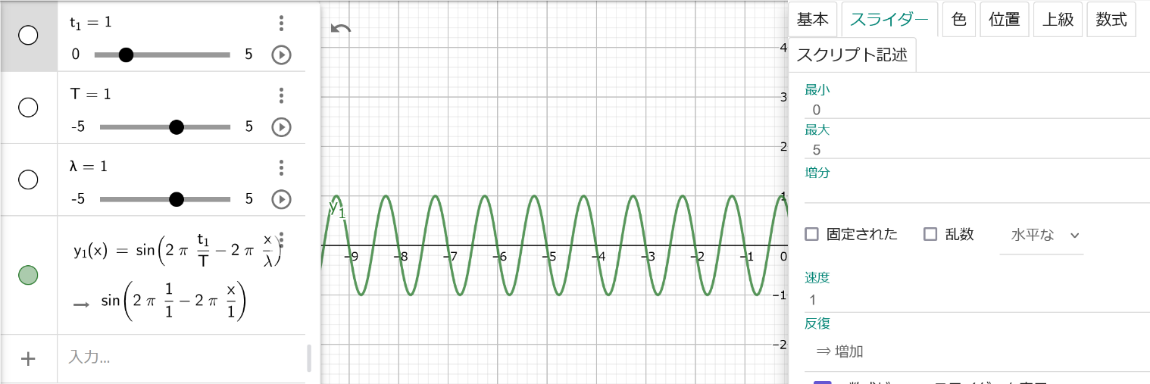
-5 → 0
振動→増加に変更

  - 「$t_{1}$」の右下の「再生マーク」をクリックし時刻を自動で変化させる。
  - (1)と同様に数式入力欄に $y_{2}(x)=\sin\left(2π*\frac{t_{1}}{T}+2π*\frac{x}{L}\right)$ と入力し、時刻を自動で変化させる。
  - 数式入力欄に $y_{3}\left(x\right)=y_{1}+y_{2}$ と入力し、時刻を自動で変化させる。
  - 表示/非表示ボタン(次ページ参照)をクリックし、それぞれのグラフの変化を観察する。
  - 波長$L$、周期$T$の値をスライダーを操作して変化させたグラフを描画する。
  - ファイルを保存する。
ファイル名：「例題2_11年_氏名」

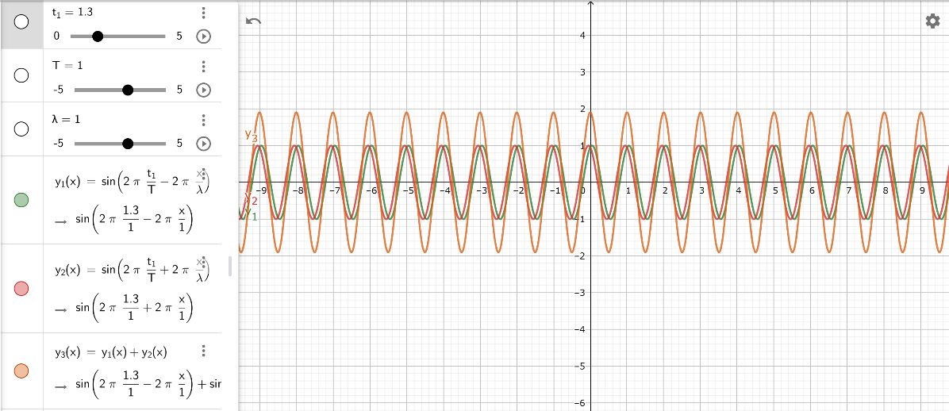
表示/非表示

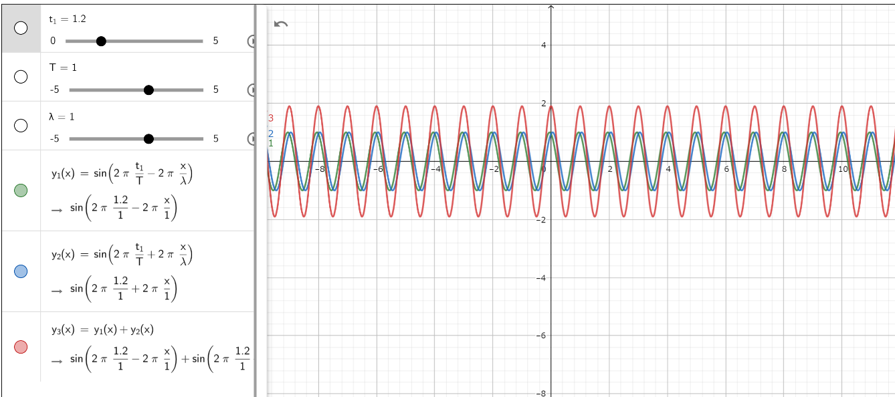

「例題2_11年_完成形」
ここにスクリーンショット(PrtScプリントスクリーンボタンを押すと取れる)を張る

組 | 番
【進行波の重ね合わせ】（B）振動数が10%異なる2つの進行波の合成波
例題3：
$振動数f$の異なる2つの波の合成波の概形を描画し、時刻を変化させるアニメーションを作成する。
  - 正弦波の式は次のように変形することができる。
$$y=\sin\left(2π\frac{t}{T}-2π\frac{x}{L}\right)=\sin\left(2π\frac{1}{T} \left(t-\frac{xT}{L}\right)\right)=\sin\left(2π\frac{1}{T} \left(t-\frac{x}{\frac{L}{T}}\right)\right)=\sin\left(2πf\left(t-\frac{x}{v}\right)\right)$$
  - 数式入力欄に $y_{4}\left(x\right)=\sin\left(2π*f_{1}*\left(t_{1}-\frac{x}{v}\right)\right)$ と入力する。
y _ 4 ( x ) = sin ( 2 π * f _ 1* ( t _ 1 – x / v ) ) と入力する。
  - 例題2と同様に「$t_{1}$」の右上の「縦の…」をクリック。「スライダー」を選択し、
- 「最小」を0にする。
- 「反復」で振動を増加に変更する。
- 変更後は、「×」を押して設定画面を閉じる。
  - 数式入力欄に $y_{5}\left(x\right)=\sin\left(2π*0.9*f_{1}*\left(t_{1}+\frac{x}{v}\right)\right)$ と入力する。 $f_{2}=0.9*f_{1}$としたことになる。
  - 数式入力欄に $y_{6}\left(x\right)=y_{4}+y_{5}$ と入力する。
  - 「$t_{1}$」の右下の「再生マーク」をクリックし時刻を自動で変化させる。
  - ファイルを保存する。
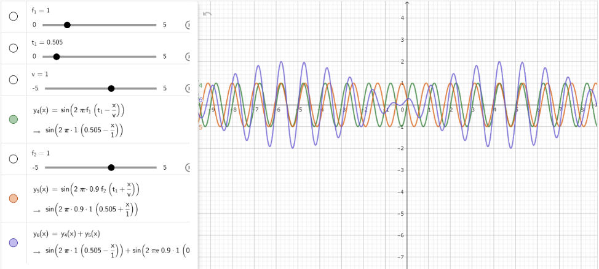
ファイル名：「例題3_11年_氏名」

「例題3_11年_完成形」
ここにスクリーンショット(PrtScプリントスクリーンボタンを押すと取れる)を張る

組 | 番
【進行波の重ね合わせ】（C）振幅が80％異なる向かい合った進行波の合成波は定常波と何が似ていて何が異なるのか
例題4：
$y_{7}=\sin\left(2π \frac{t}{T}-2π \frac{x}{L}\right)$ と $y_{8}=0.2sin\left(2π \frac{t}{T}+2π \frac{x}{L}\right)$ 及び $y_{9}\left(x\right)=y_{7}+y_{8}$を入力し、時刻を変化させアニメーションを作成する。
  - 数式入力欄に $y_{7}(x)=\sin\left(2π*\frac{t_{1}}{T}-2π*\frac{x}{L}\right)$ と入力する。
  - 「$t_{1}$」の右上の「縦の…」をクリック。「スライダー」を選択し、
    - 「最小」を0にする。
    - 「反復」で振動を増加に変更する。
    - 変更後は、「×」を押して設定画面を閉じる。
  - 「$t_{1}$」の右下の「再生マーク」をクリックし時刻を自動で変化させる。
  - (1)と同様に数式入力欄に $y_{8}(x)=0.2*sin\left(2π*\frac{t_{1}}{T}+2π*\frac{x}{L}\right)$ と入力し、時刻を自動で変化させる。
  - 数式入力欄に $y_{9}\left(x\right)=y_{7}+y_{8}$ と入力し、時刻を自動で変化させる。
  - 表示/非表示ボタン(次ページ参照)をクリックし、それぞれのグラフの変化を観察する。
  - $y_{9}\left(x\right)$の右上の「縦の…」をクリック。「設定」を選択し、「残像を表示」をチェックする。
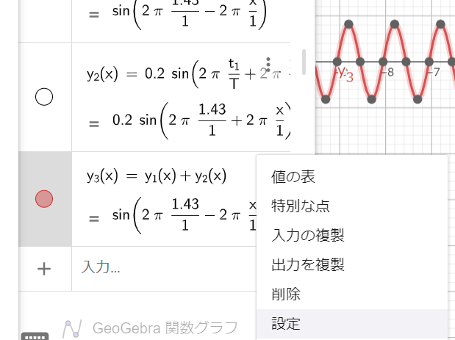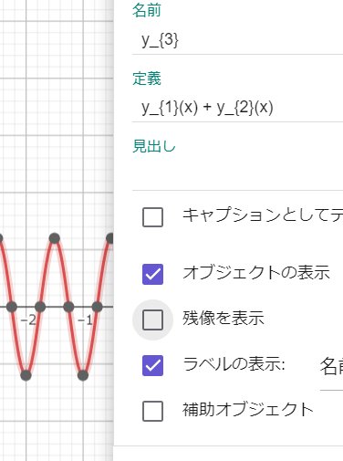
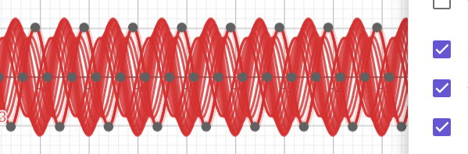
（8） 振幅が80％異なる向かい合った進行波の合成波は定常波と何が似ていて何が異なるのか考察する。
（9） ファイルを保存する。 ファイル名：「例題4_11年_氏名」
ここにスクリーンショット(PrtScプリントスクリーンボタンを押すと取れる)を張る

